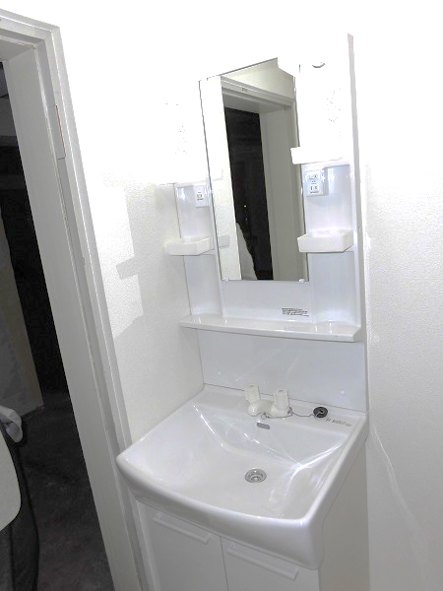

ＤＭ上福岡ビル2階　　平成28年2月4日撮影

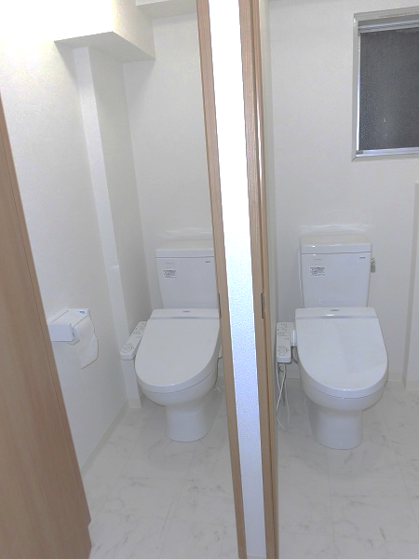

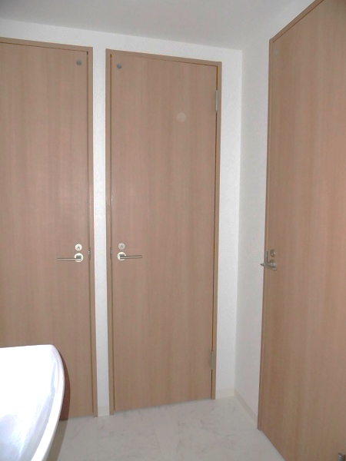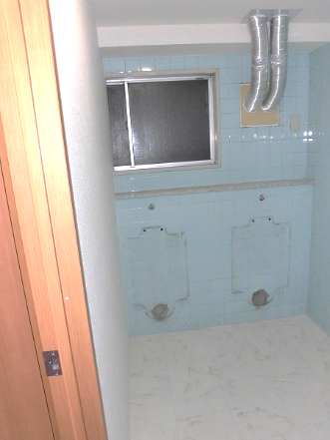

貸主・新規洗面台・新規トイレ洋式２ヶ所（ウオシュレット）

流し台は借主負担

貸主・新規ドアー取り付け

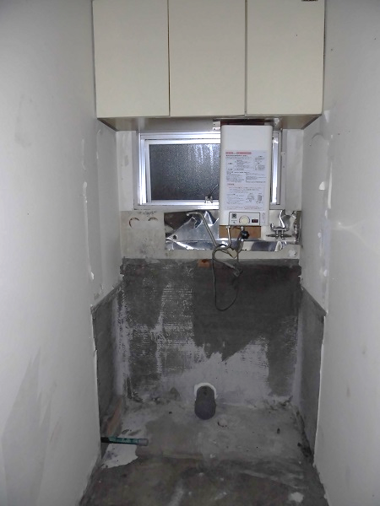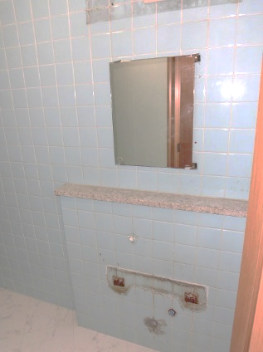

倉庫内